2009“数学解题能力展示”读者评选活动

六年级组初试试卷
（测评时间：2008年12月6日9：00—10：30）

一、填空题Ⅰ（每题8分，共40分）
- 计算：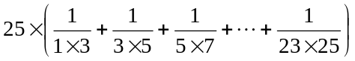＝ ．
- 有10个同心圆，任意两个相邻的同心圆半径之差等于里面最小圆的半径．如果射击时命中，那么最里面的小圆得10环，命中最外面的圆环得1环．得1环圆环的面积是10环圆面积的 倍．
- 有一批图书总数在1000本以内，若按24本书包成一捆，则最后一捆差2本；若按28本书包成一捆，最后一捆还是差2本书；若按32本包一捆，则最后一捆是30本．那么这批图书共有 本．
- 如果甲商品价格的25%比乙商品价格的25%多25%；那么，乙的价格比甲的价格少 ％．
- 若干个大小相同的正五边形如右图排成环状，右图中所示的只是3个五边形．那么要完成这一圈共
需 个正五边形．
二、填空题Ⅱ（每题10分，共50分）
- 计算：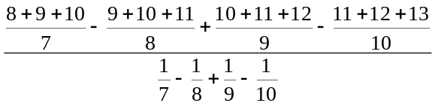＝ ．
- 将5枚棋子放入右侧编号的4×4表格的格子中，每个格子最多放一枚，如果要求每行,每列都有棋子．那么共有 种不同放法．
1 | 2 | 3 | 4
5 | 6 | 7 | 8
9 | 10 | 11 | 12
13 | 14 | 15 | 16
- 在算式(A□B)△(C○D)中，□,△,○代表的是三个互不相同的四则运算符号（即加、减、乘、除），A,B,C,D是4个互不相同的非零阿拉伯数字．如果无论□,△,○具体代表的是哪三个互不相同的四则运算符号，(A□B)△(C○D)的计算结果都是整数．那么，四位数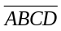是 ．
- 如果一个五位数，它的各位数字乘积恰好是它的各位数字和的25倍．那么，这个五位数的前两位的最大值是 ．
- 请将1个1，2个2，3个3，…，8个8，9个9填入右图的表格中，使得相同的数所在的方格都连在一起（相连的两个方格必须有公共边）；现在已经给出了其中8个方格中的数，并且知道A,B,C,D,E,F,G各不相同；那么，七位数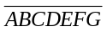是 ．
A
B
C
D
E
F
G
2
3
1
4

9

8

5
7
三、填空题Ⅲ（每题12分，共60分）

- 如图，有一个棱长为10厘米的正方体铁块，现已在每两个对面的中央钻一个边长为4厘米的正方形孔（边平行于正方体的棱），且穿透．另有一长方体容器，从内部量，长,宽,高分别为15厘米,12厘米,9厘米，内部有水，水深3厘米．若将正方体铁块平放入长方体容器，铁块在水下部分的体积
为 立方厘米．
- 对于由1~5组成的无重复数字的五位数，如果它的首位数字不是1，那么可以进行如下的一次置换操作：记首位数字为k，则将数字k与第k位上的数字对换．例如，24513可以进行两次置换：24513→42513→12543．可以进行4次置换的五位数有 个．
- A,B,C三地依次分布在由西向东的同一条道路上，甲,乙,丙分别从A,B,C同时出发，甲,乙向东，丙向西；乙,丙在距离B地18千米处相遇，甲,丙在B地相遇，而当甲在C地追上乙时，丙已走过B地32千米．那么，AC间的路程是 千米．
A₆
A₅
A₄
A₃
A₂
A₁
B₆
B₅
B₄
B₃
B₂
B₁
- 正六边形A₁A₂A₃A₄A₅A₆的面积是2009平方厘米，B₁,B₂,B₃,B₄,B₅,B₆分别是正六边形各边的中点；那么图中阴影六边形的面积是 平方厘米．
- 小明和8个好朋友去李老师家玩．李老师给每人发了一顶帽子，并在每个人的帽子上写了一个两位数，这9个两位数互不相同，且每个小朋友只能看见别人帽子上的数．老师在纸上又写了一个数A，问这9位同学：“你知不知道自己帽子上的数能否被A整除？知道的请举手．”结果有4人举手．老师又问：“现在你知不知道自己帽子上的数能否被24整除？知道的请举手．”结果有6人举手．已知小明两次都举手了，并且这9个小朋友都足够聪明且从不说谎，那么小明看到的别人帽子上的8个两位数的总和是 ．

